Test – vitaminy *18b.*

*Hodnocení*

|  |  |
| --- | --- |
| 18- 16,5 | 1 |
| 16-14 | 2 |
| 13,5-10,5 | 3 |
| 10-6,5 | 4 |
| 6-0 | 5 |

1. Vyjmenujte vitaminy rozpustné v tucích. *2b*

Vitaminy-A, D ,E, K

1. Vyberte správné tvrzení *2b*
2. Vitamin A je nutný pro tvorbu RHODOPSINU **ANO** X NE
3. Vitaminy rozpustnými v tucích se nelze předávkovat ANO X **NE**
4. Lidské tělo si syntetizuje většinu vitaminu ANO X **NE**
5. Kurděje představují onemocnění, které se v ČR téměř nevyskytuje **ANO** X NE
6. **Uveďte vitaminy,** jejichž nedostatek způsobuje daná onemocnění. U daných onemocnění **napište příznaky**, jímž se projevují. *6b*
7. Beri – beri

* Způsobené nedostatkem vitaminu B1, únava, úbytek váhy, nakonec selhání srdce a smrt

1. Kurděje

* Způsobené nedostatkem vitaminu C, projevuje se krvácením – dásně, vnitřní orgány

1. Křivice

* Způsobené nedostatkem vitaminu D, porucha tvorby kostí, špatné zakřivení páteře

1. Vysvětlete pojmy : *3b*

Hypervitaminosa

* Nadbytek vitaminu v potravě, problém u vitaminu rozpustných v tucích – lze se předávkoat

Provitamin

* Prekurzor vitaminu, dále přeměněn na aktivní formu vitaminu např.: betakaroten,

Avitaminosa

* Stav vyvolaný naprostým nedostatkem vitaminu, způsobeno poruchou trávení nebo nepřijímáním vitaminu

1. Charakterizujte pojem vitaminy a vysvětlete jejich funkci v lidském těle *2b*

* Látky nezbytné pro život, lidský organismus si většinu z nich neumí vyrábět, musí přijímat v potravou (buď přímo vitaminy nebo ve formě provitaminu), zdrojem vitaminu jsou nejrůznější potraviny nebo různé potravinové doplňky. Jejich funkcí je katalyzování biochemických reakcí

1. Rozhodněte, který obrázek znázorňuje vitamin A a vysvětlete, jak tento vitamin vzniká v lidském těle. Jak se projevuje nedostatek příjmu vitaminu A, co představuje vyšší koncentrace tohoto vitaminu pro těhotné ženy (vysvětlete)? *3b*
2. **b)**

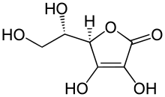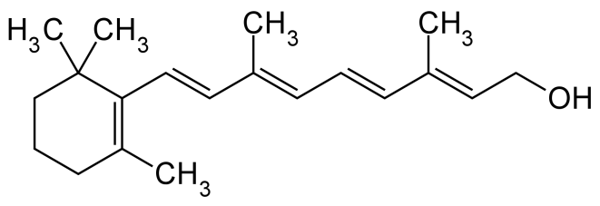

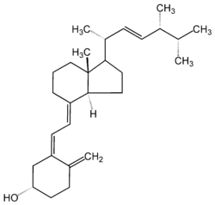c)

Obrázek b, nedostatek se projevuje šeroslepostí a bolestí očí (vysoká citlivost na světlo), vyšší příjem vitaminu A je během těhotenství nebezpečný – může vést k rozštěpům a vývojovým vadám, nutno během těhotenství upravit dávkování